**Sinh viên:** Phạm Quang Linh

**Mã số sinh viên:** PC05353

**Lớp:** WD19302

**Giảng viên:** Phan Huyền Trang

**Lab 4 - WEB2033**

**Câu hỏi: Upload wordpress lên hosting**

**Bước 1:** Tạo cơ sở dữ liệu

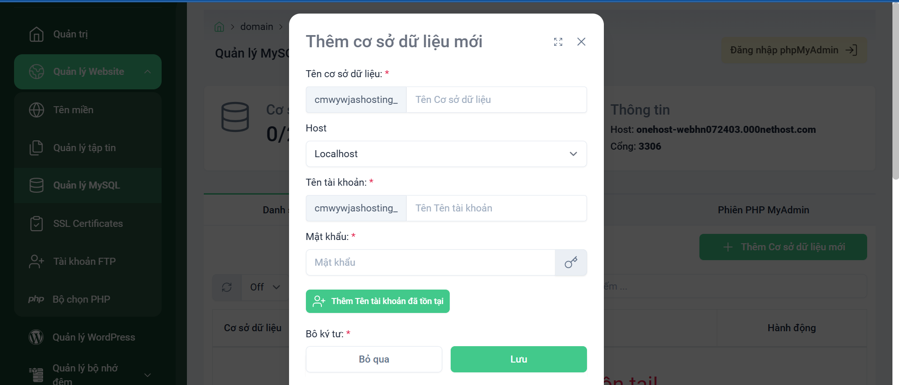

**Bước 2:** Truy cập quản lý tập tin và upload file wordpress vào public_html

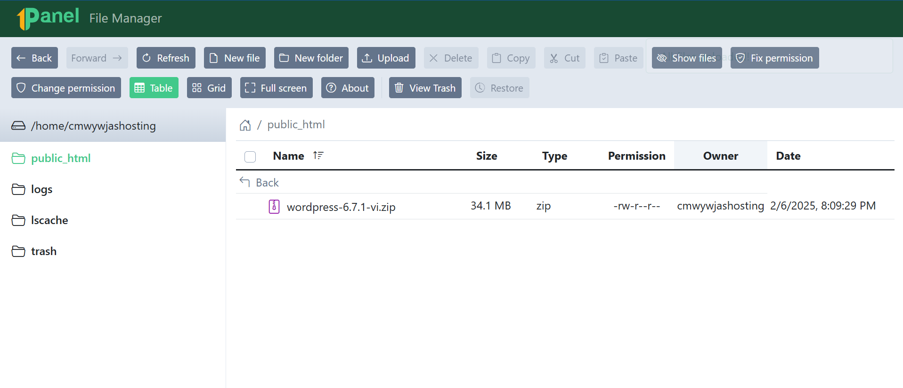

**Bước 3:** Giải nén file

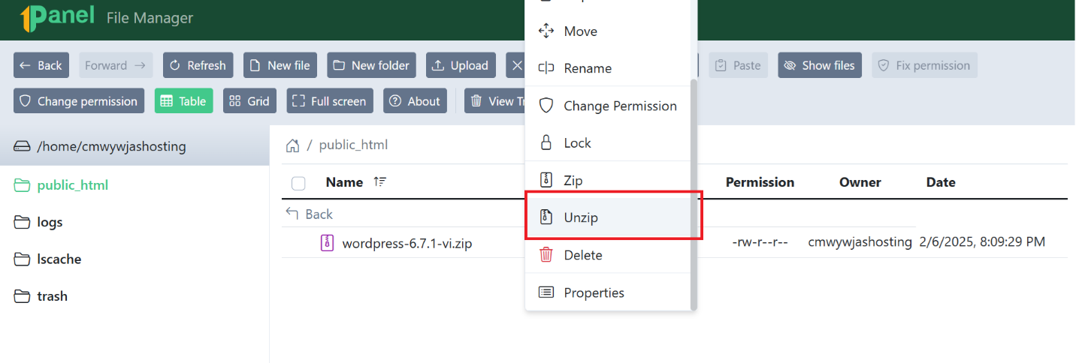

**Bước 4:** Copy toàn bộ data trong folder wordpress và paste vào public_html

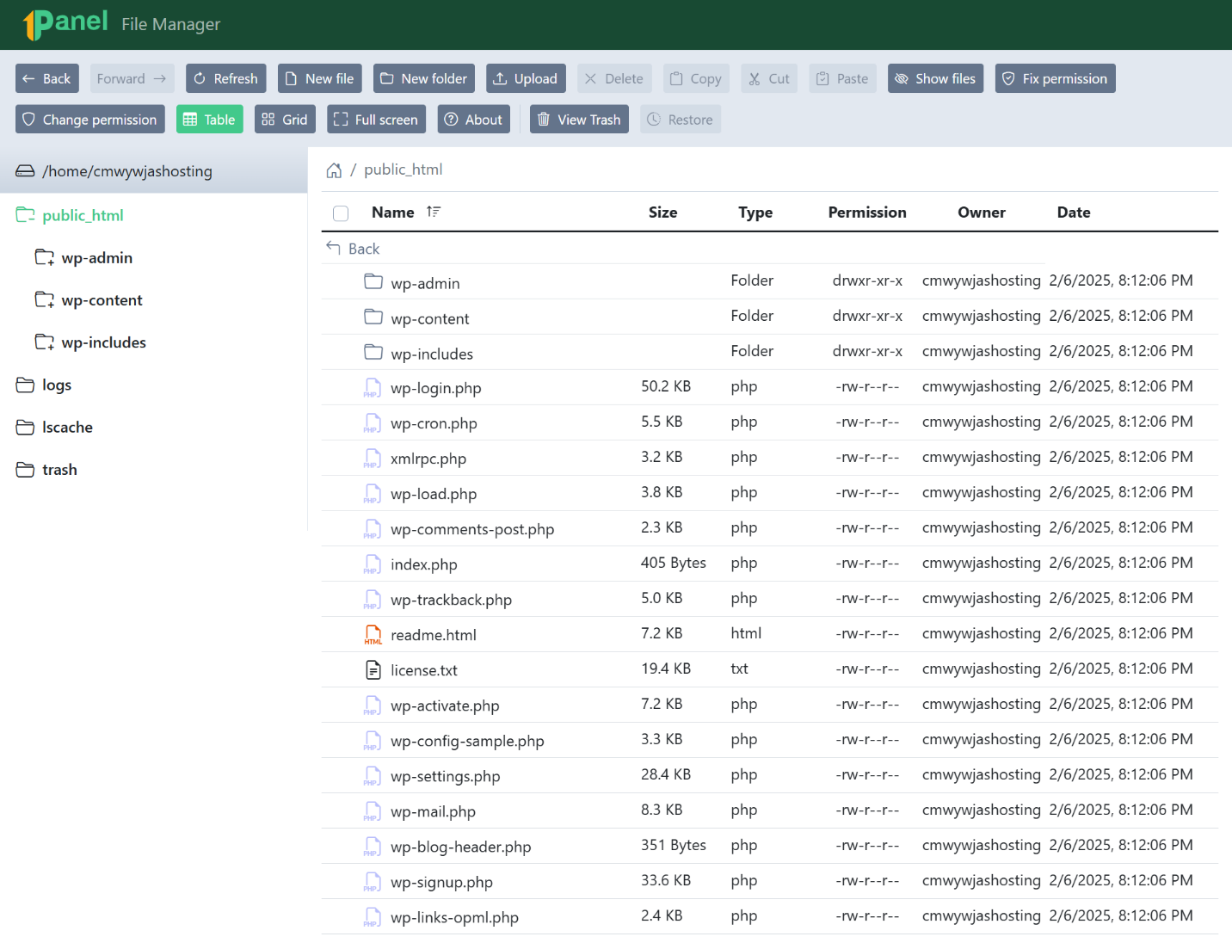

**Câu hỏi: Cài đặt wordpress**

**Bước 1:** Truy cập tên miền và bắt đầu cài đặt database

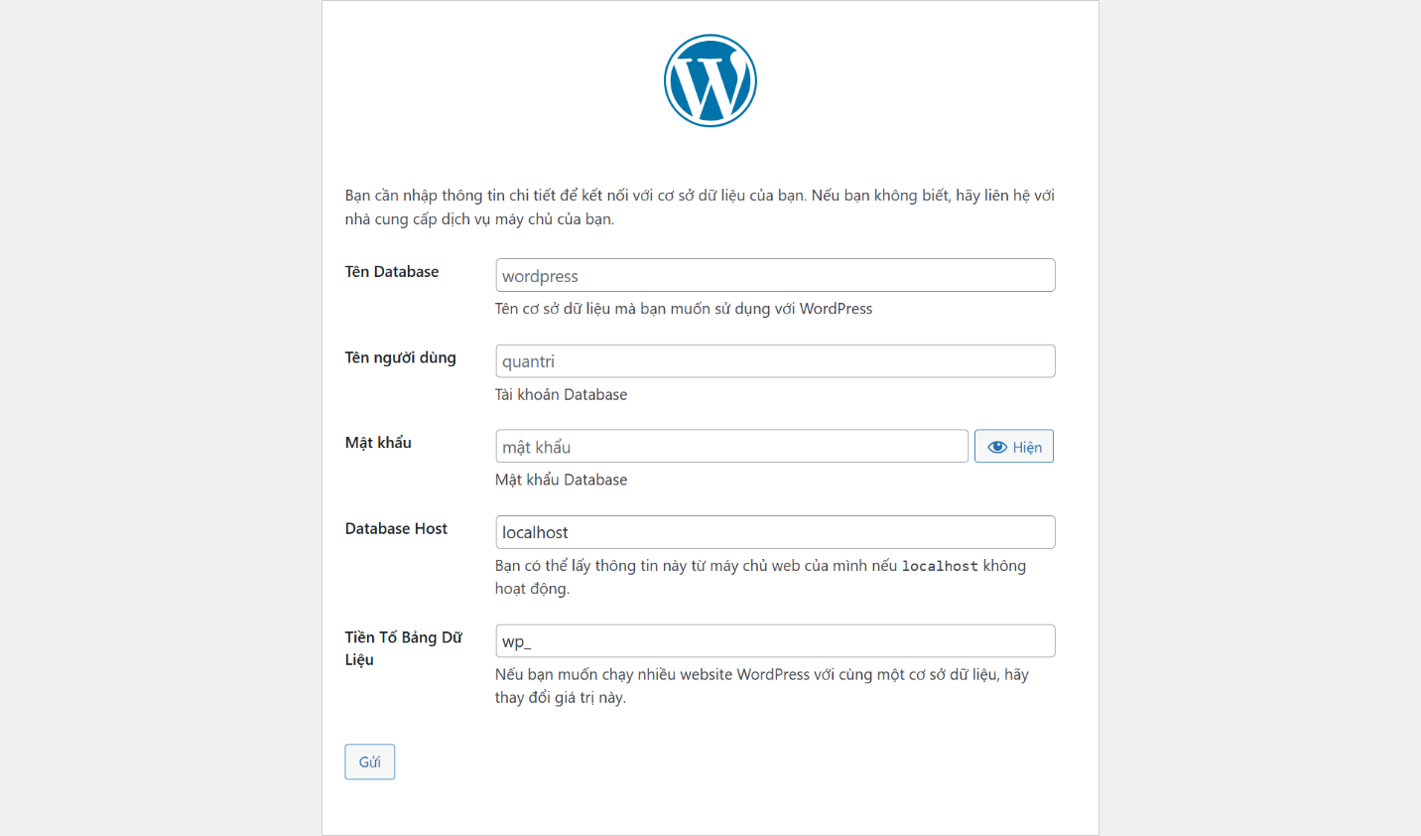

**Bước 2:** Điền thông tin trang web

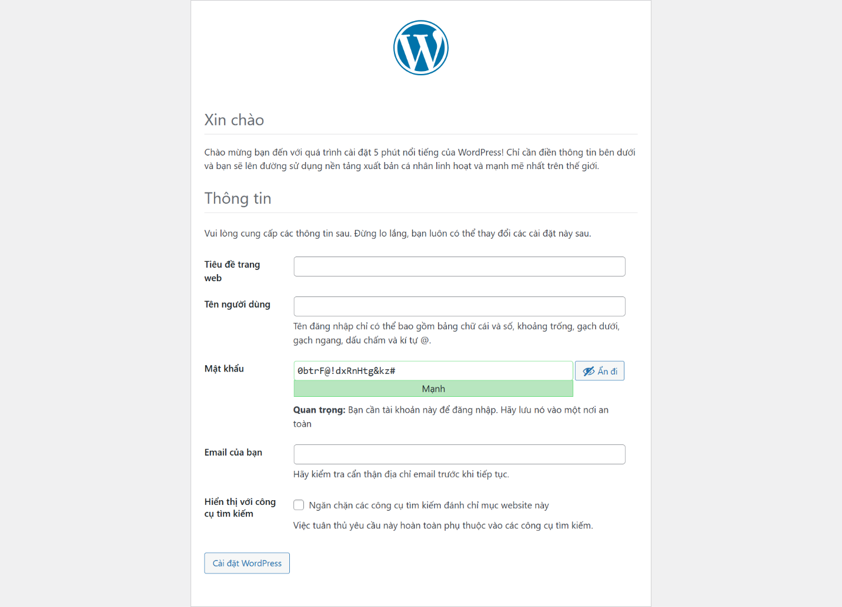

**Bước 3:** Đăng nhập vào trang web

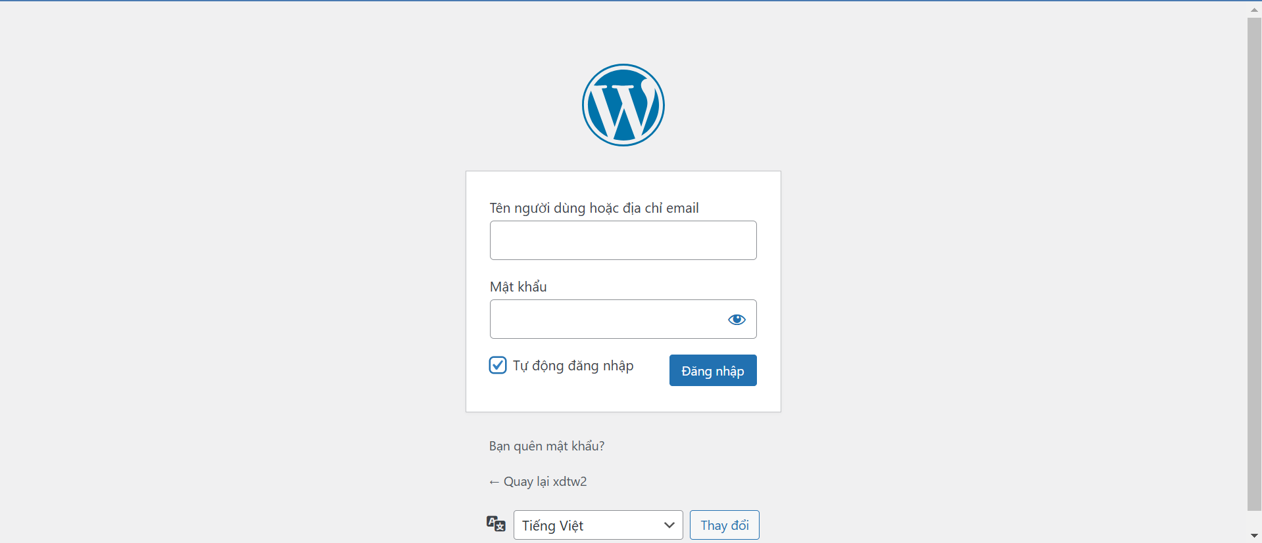

**Bước 4:** Cài đặt giao diện trang web

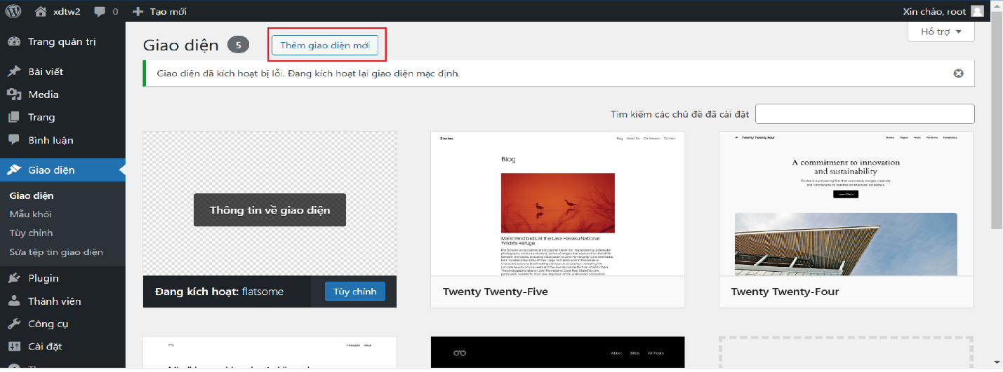

Bước 5: Kích hoạt giao diện

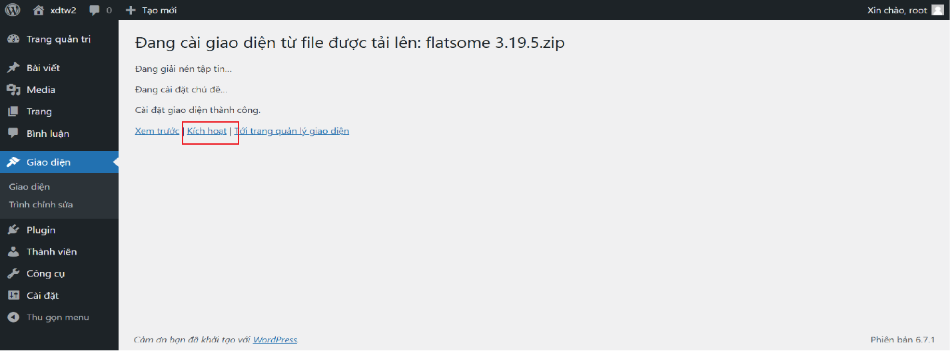

**Bước 6**: Chọn setup wizard

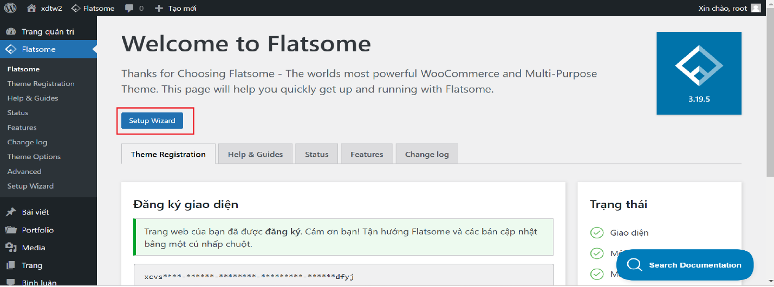

**Bước 7**: Run setup wizard

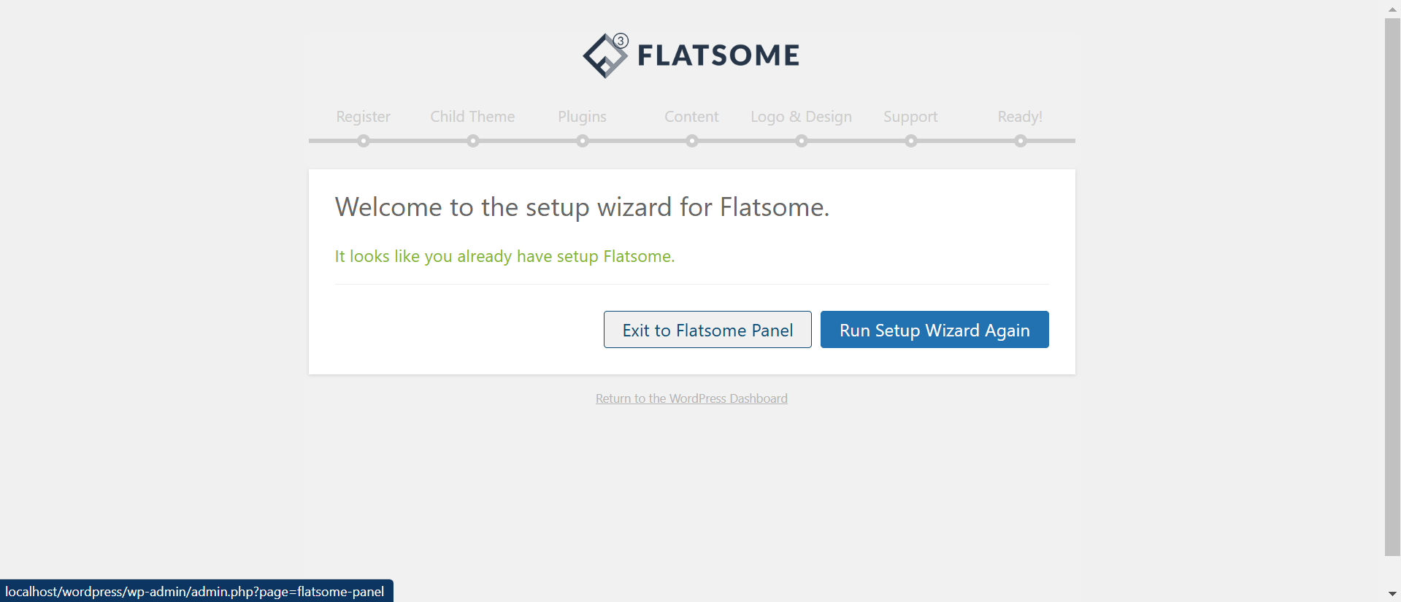

**Bước 8**: Chọn tiếp tục

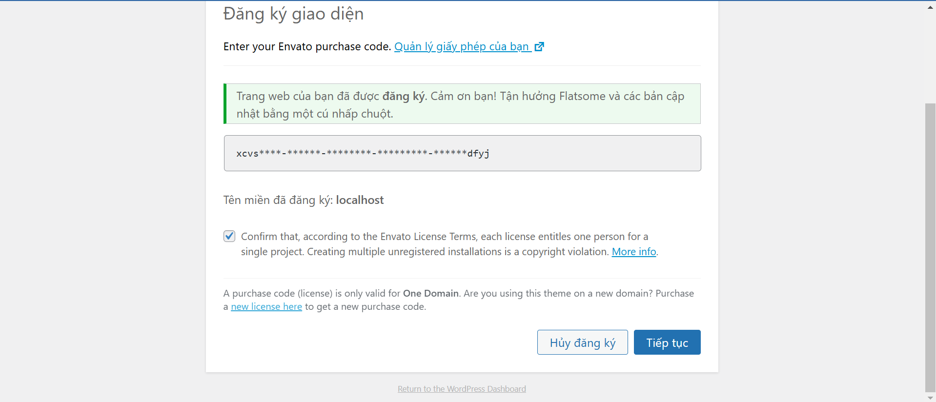

**Bước 9**: Đặt tên trang web

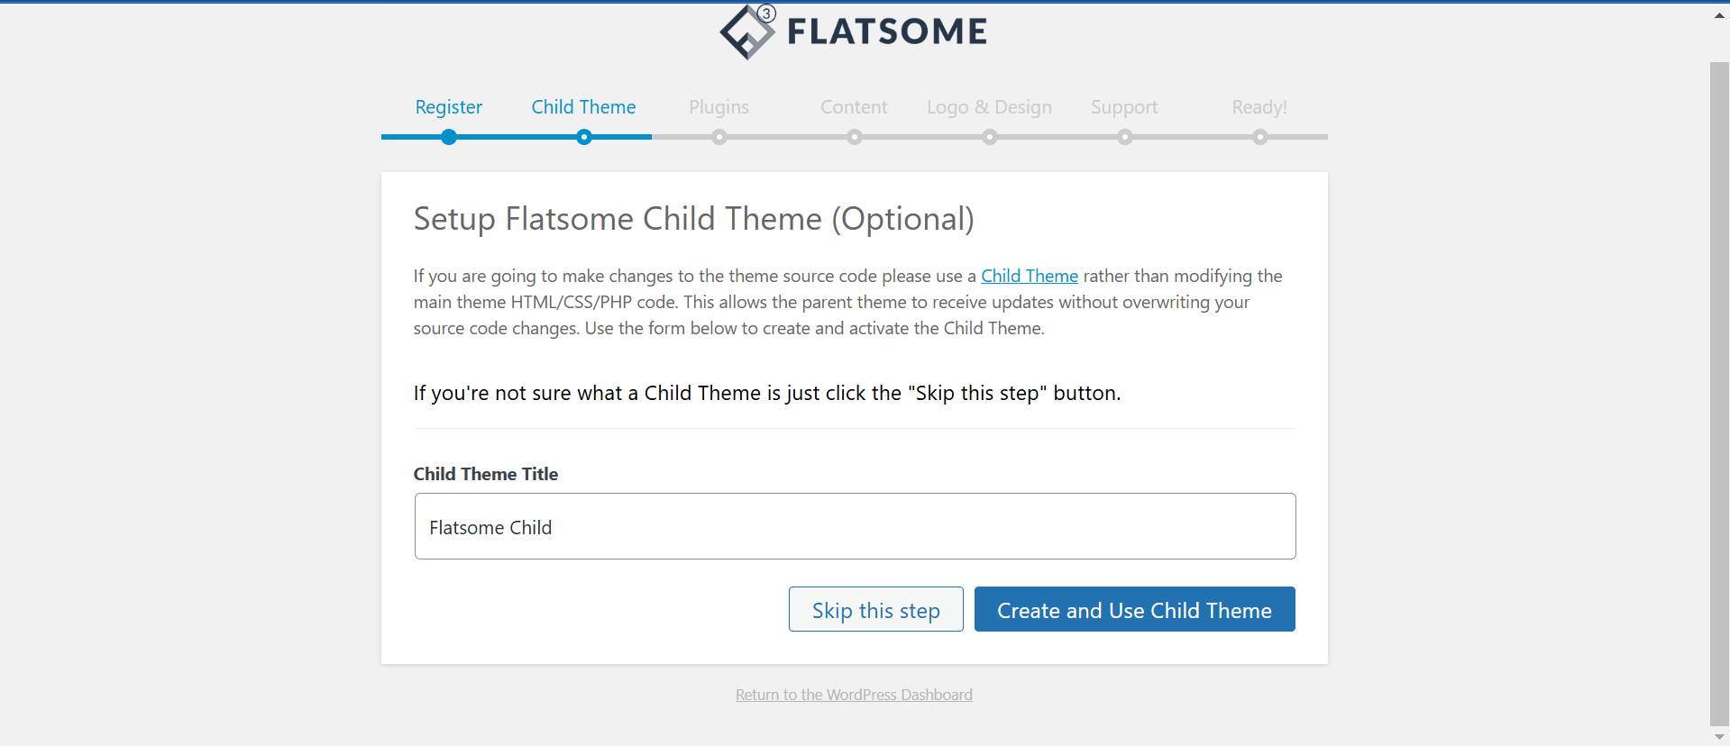

**Bước 10**: Cài các plugin mặc định

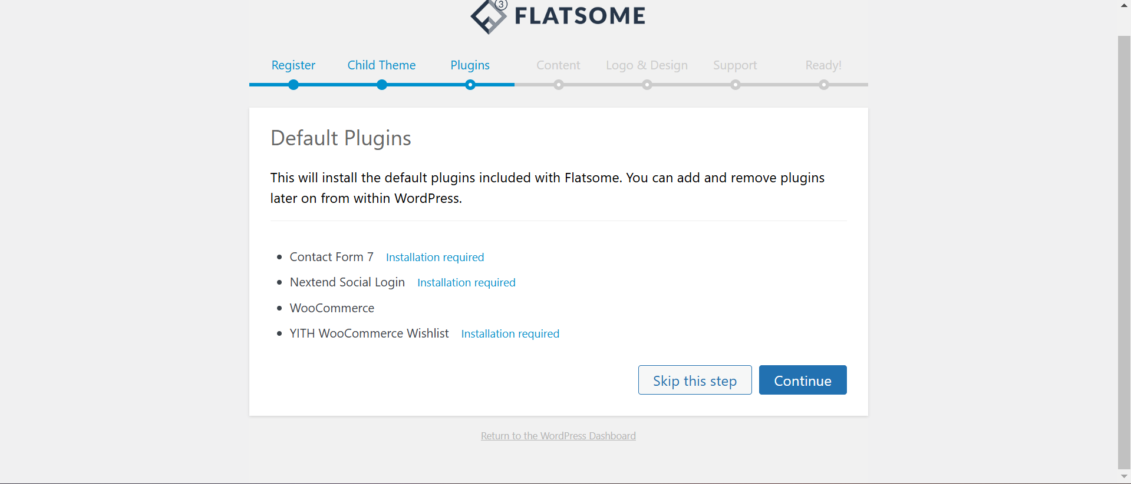

**Bước 11**: Cài đặt demo content

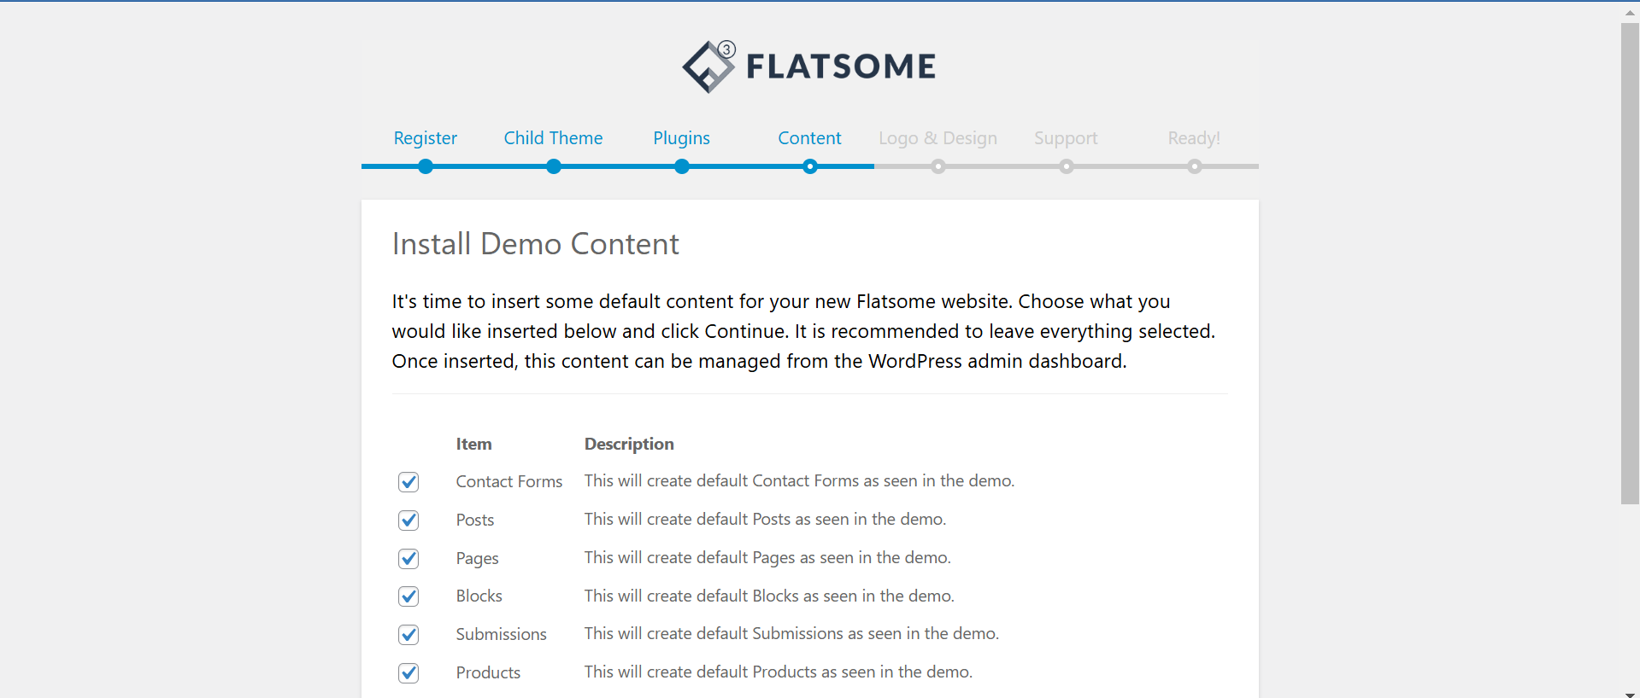

**Bước 12**: Setup logo

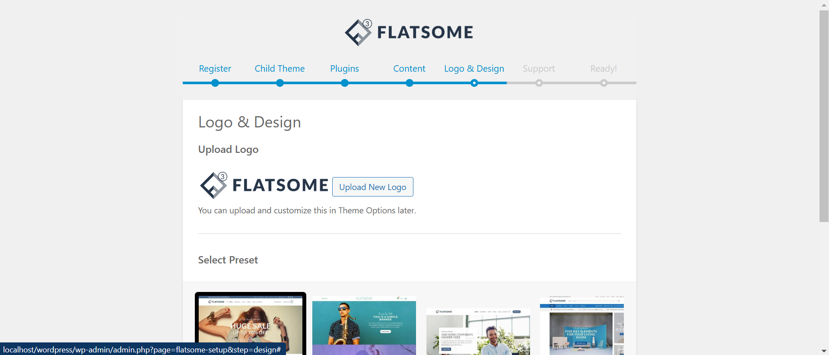

**Bước 13**: Đồng ý và tiếp tục

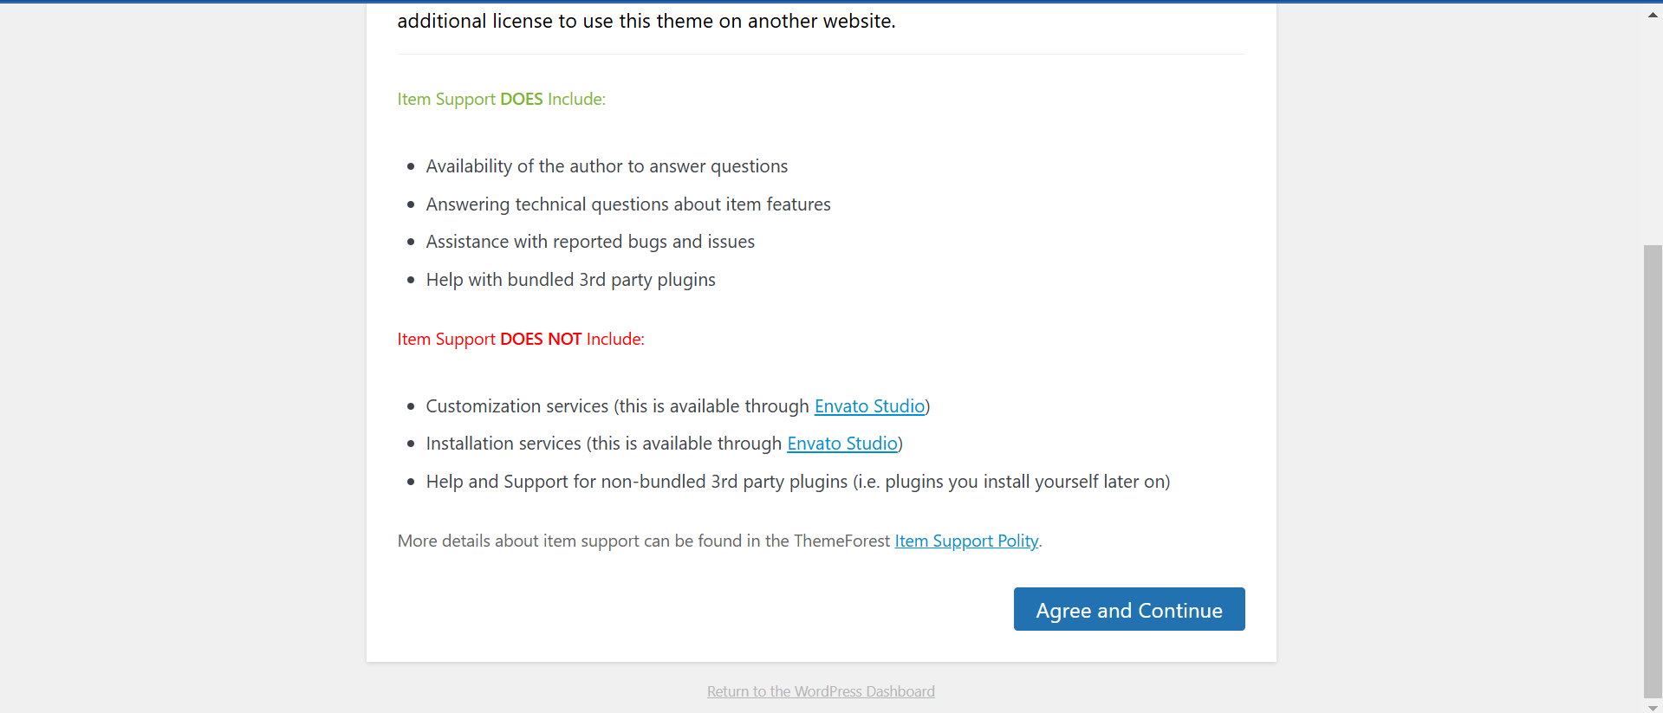

**Bước 14**: View your new website

